Приложение 1.

mRNA-mEp21-FL-IDT | 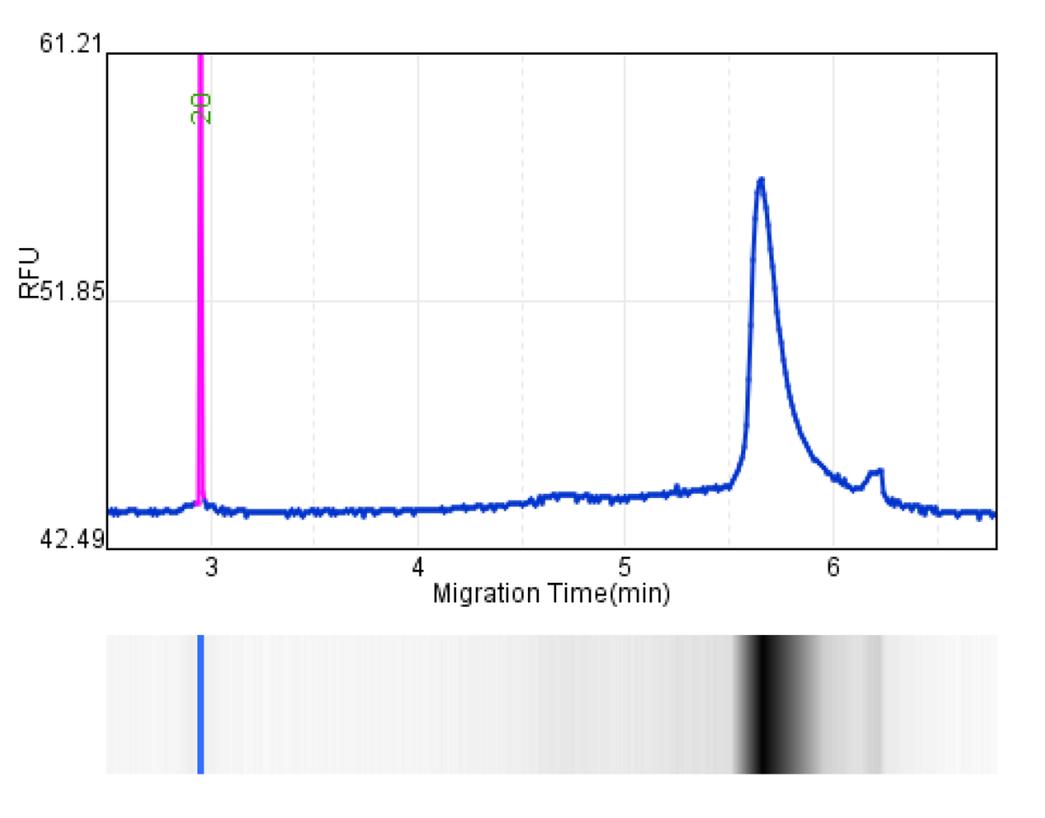
mRNA-mEp21-FL-LD | 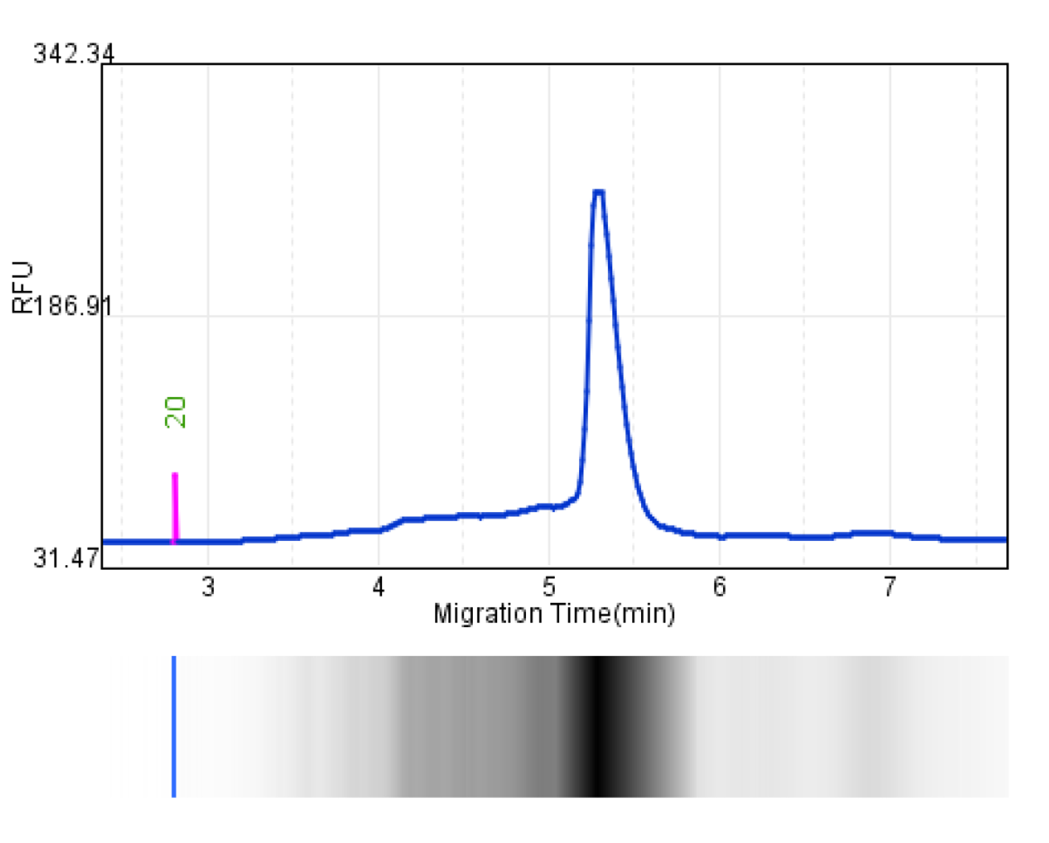
mRNA-mEp21-RpfE-IDT | 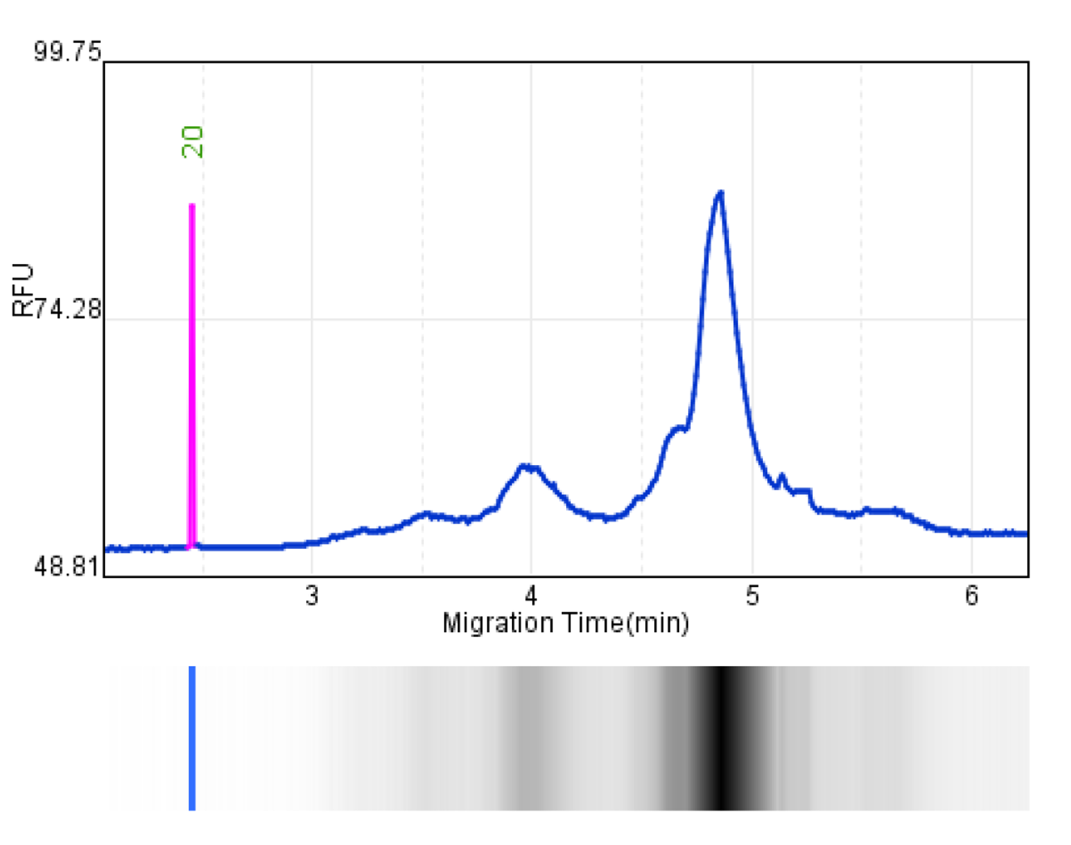
mRNA-mEp21-RpfE-LD | 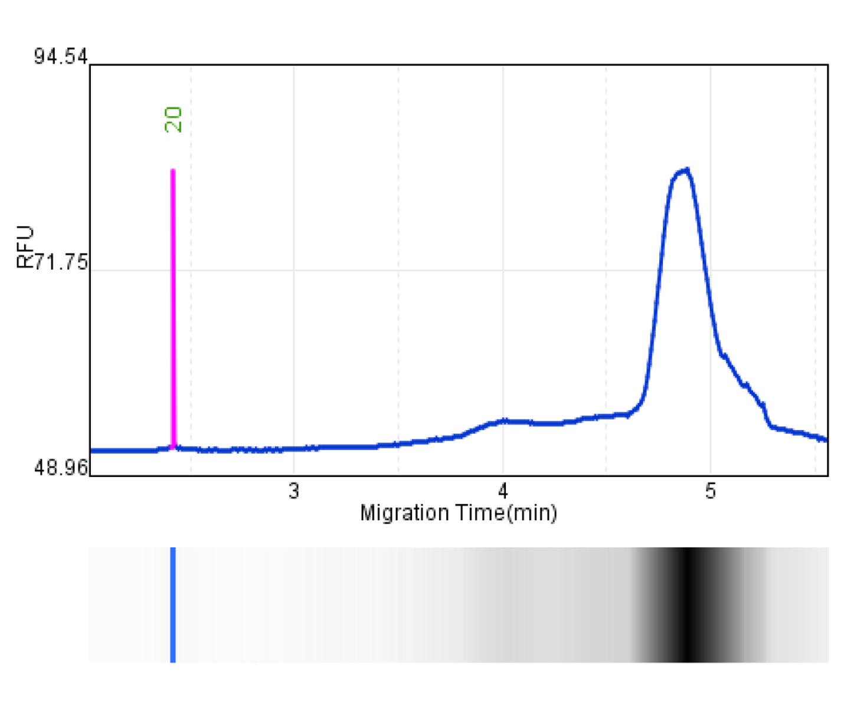
Рисунок П1. Результаты капиллярного электрофореза мРНК мультиэпитопных вакцин

